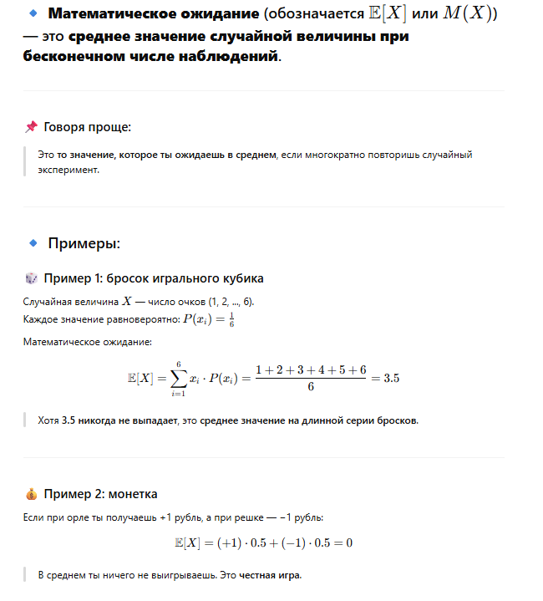

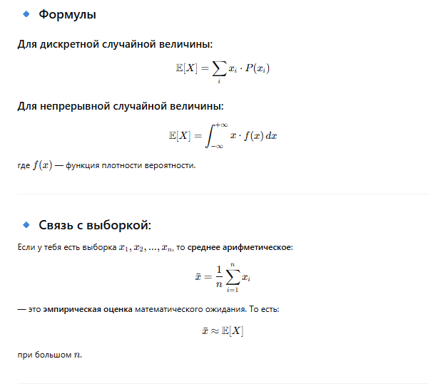

также мат. ожидание обозначают как μ



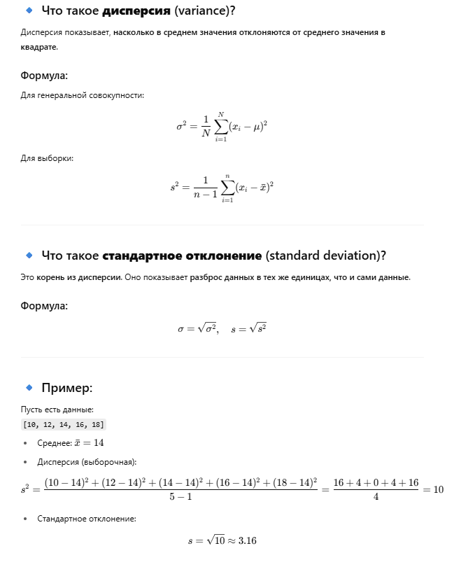





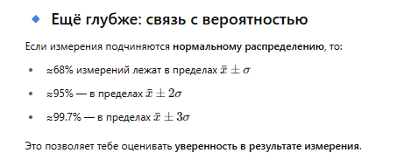

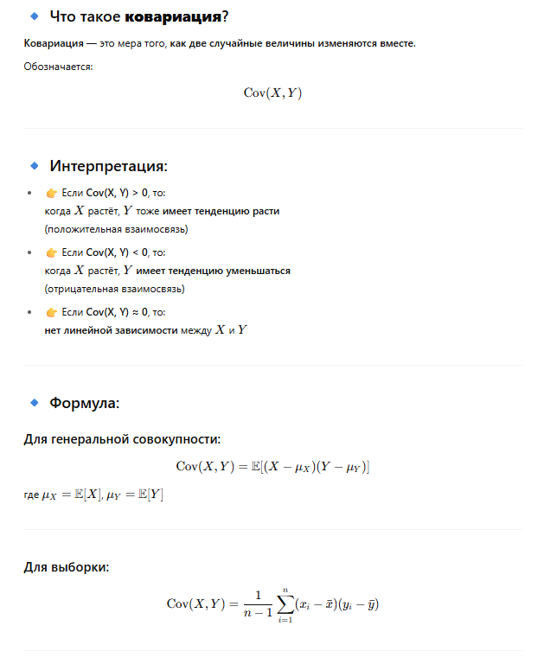

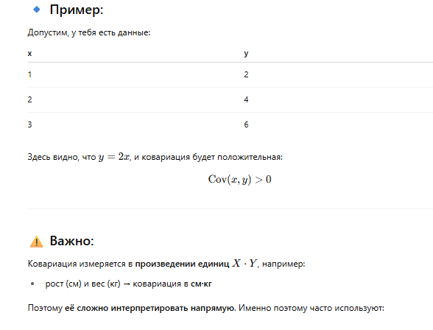

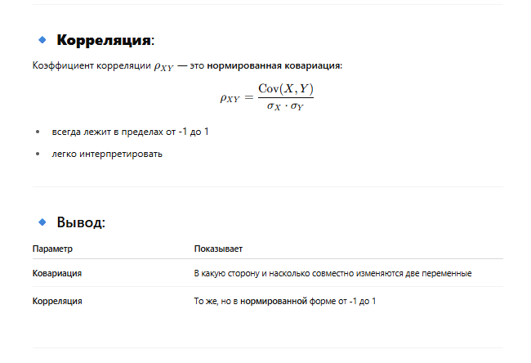

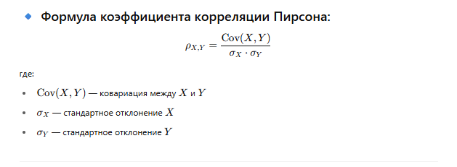



**Поправка Бесселя**

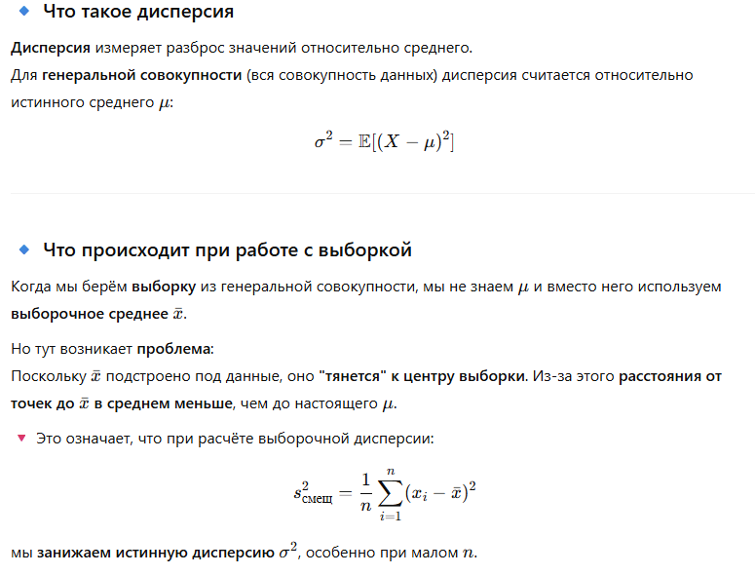



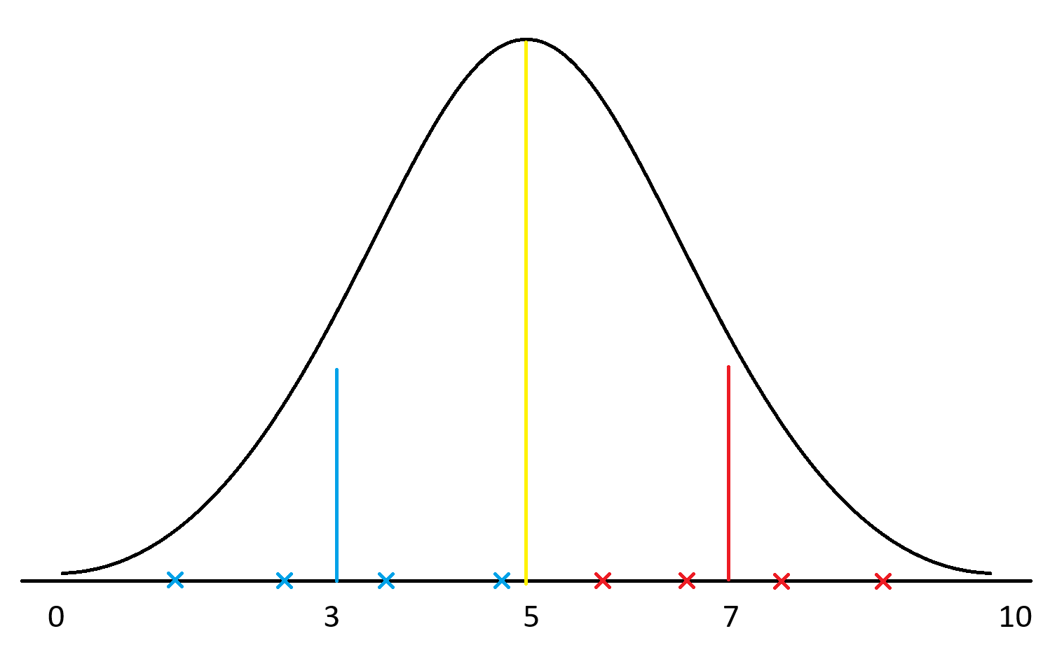

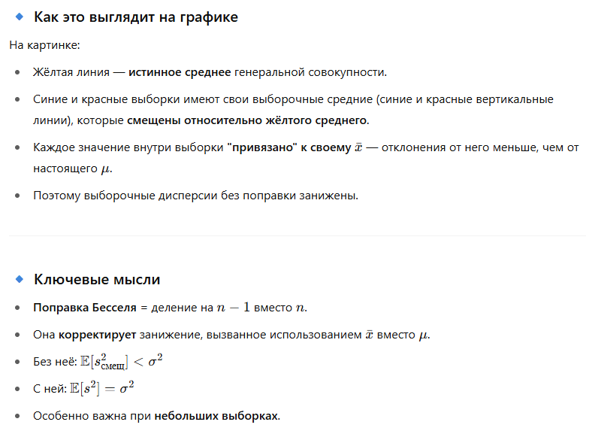

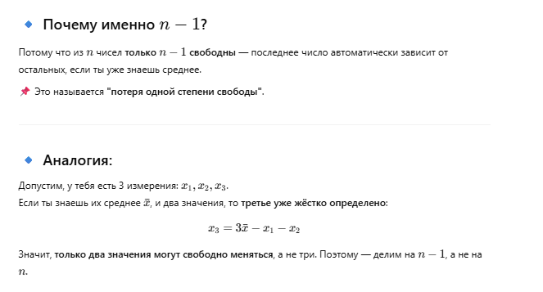

К примеру, есть нормально распределенные значения от 0 до 10. Среднее генеральной совокупности 5. Но при расчете дисперсий выборок мы будем использовать не среднее генеральной совокупности, а среднее выборки, и разброс значений относительно выборочного среднего будет меньше, чем разброс относительно среднего генеральной совокупности. Соответственно, дисперсия каждой отдельной выборки будет занижаться относительно дисперсии генеральной совокупности. Введение поправки Бесселя компенсирует это занижение.

На картинке две выборки (синие и красные метки), средние значения которых сильно отличаются от среднего генеральной совокупности. Среднее значение выборки, как бы адаптировано под выборку, потому что находится в середине выборки, и имеет постоянное смещение относительно среднего генеральной совокупности.

Выборочная дисперсия, расчитанная с поправкой Бесселя, является несмещенной оценкой дисперсии генеральной совокупности.

Среднее значение выборочных дисперсий (с поправкой Бесселя) будет приблизительно равно дисперсии генеральной совокупности (при n → ∞ будет равно).